Adım
Soyadım: Sınıf: No:
1. I. Kafatası◻ Kısa kemik
- Omurga◻ Uzun kemik
- Göğüs kafesi◻Yassı kemik
Merve, iskeletin temel kısımları ile bu kısımları oluşturan kemik çeşitlerini yukarıdaki gibi eşleştiriyor.
Merve, bu eşleştirmelerden hangilerini yanlış yapmıştır?
A. yalnız I B. I, II
C. II, III D. I, III

2. İskeletin temel kısımlarından olan omurga ile ilgili, verilen bilgilerden hangisi yanlıştır?
A. Omurgada 33 tane omur kemiği
bulunur.
B. Omurga, yassı kemiklerden oluşur.
C. Omurga kemiklerinin arasındaki
boşlukta "omurilik" bulunur.
D. Vücudun dik durmasına yardımcı
olur.

3. İnsanlardaki kemik ve kaslar;
- Vücudun hareketini sağlama
- Vücuda şekil verme
- Vücut hareketlerini kontrol etme
görevlerinden hangilerini birlikte gerçekleştirirler?
A. yalnız I B. yalnız II
C. I, II D. I, II, III

4. Kaslar ile ilgili verilen bilgilerden hangisi yanlıştır?
A. Kasılma ile kas uzar, gevşeme ile kısalır.
B. Kasları meydana getiren ipliksi yapılara kas lifi denir.
C. Kaslar kasılıp gevşeyerek kemikleri
hareket ettirir.
D. Kaslar iskeletle birlikte vücuda şekil verir.

5. Ömer, solunum yapı ve organlarının görevlerini aşağıdaki gibi eşleştiriyor.
- Gırtlak ◻ Alınan havayı soluk borusuna iletir.
- Yutak◻ Solunumda alman havayı ısıtır, nemlendirir.

- Akciğer◻Solunumda gaz değişiminin yapıldığı organdır.
- Soluk borusu ◻ Alınan havayı
akciğerlere iletir.
Ömer'in yaptığı eşleştirmelerden hangileri yanlıştır?
A. yalnız II B. I,II
C. III, IV D. II,III

6. Feyza: Kalp, kanın sürekli hareket etmesini sağlar.
Hasan: Damarlar, kalpten pompalanan kanı taşıyarak bütün vücuda ulaşmasını sağlar.
Ali: Kan, besin ve oksijeni vücuda dağıtır.
Yukarıdaki öğrencilerden hangilerinin verdiği bilgi doğrudur?
A. Feyza B. Feyza-Hasan
C. Feyza-Al i D. Feyza-Hasan-Ali

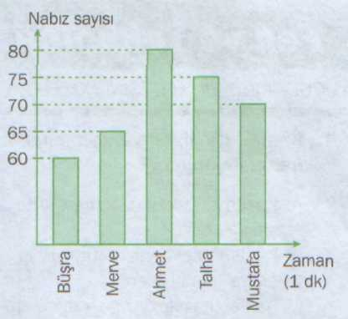
7. Yukarıdaki sütun grafiğinde bir grup öğrencinin 1 dakika süre sonunda ölçülen nabız sayıları verilmiştir.
Grafiğe göre aşağıdakilerden hangisi söylenemez?
A. Ahmet 1 dakika boyunca koşmuş olabilir.
B. Nabız sayısı en az olan Büşra'dır.
C. Talha'nın nabız sayısı, Merve'nin nabız sayısından fazladır.
D. Nabız sayısı en fazla olan Mustafa'dır.

8. I. Ali yürürken karşısına anîden köpek çıkıyor.
II. Ayşe, babasının yeni aldığı bisikleti görünce çok heyecanlanıyor.
- Hüseyin, otobüse yetişmek için koşuyor.
- Merve, yatağa uzanmış dinleniyor.
Yukarıda verilen olaylardan hangisinde, nabız ve soluk alıp verme hızı en yavaştır?
A.I B. II C.III D. IV

9. Soluk alma esnasında havanın izlediği yol, aşağıdaki seçeneklerden hangisinde doğru olarak sıralanmıştır?
A. burun-yutak-gırtlak-soluk borusu-
akciğer
B. burun-gırtlak-yutak-soluk borusu-
akciğer
C. yutak-burun-soluk borusu-gırtlak-
akciğer
D. burun-yutak-soluk borusu-gırtlak-
akciğer

10. I. Düzenli ve bilinçli yapılan egzersiz, kemik ve kasların gelişimine faydalıdır.
- Dengeli ve sağlıklı beslenme, kas ve
kemiklerin gelişimini sağlar.
- Yerden eşya kaldırma, okul çantasını taşıma, sırada oturma gibi hareketlerin yanlış yapılması iskelet ve kas sağlığını olumsuz etkiler.
İskelet ve kas sağlığımızla ilgili, yukarıda verilen bilgilerden hangileri doğrudur?
A. yalnız III B. II, III
C. I, III D. I, II,III

11. I. Solunum hızı artar.
- Nabız sayısı artar,
- Oksijen tüketimi azalır.
- Karbon dioksit üretimi azalır.
Koşmaya başlayan bir insanda yukarıda verilenlerden hangileri gerçekleşir?
A. I, II B. II, III
C. I,II,III D. I,III
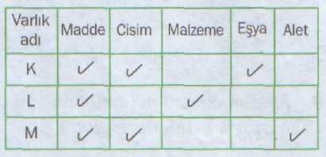

12.

Yukarıdaki tabloda K - L - M olarak verilen varlıklar; madde, cisim, malzeme, eşya, alet olarak beş grupta sınıflandırılıyor.
Bu gruplara giren varlık isimleri, aşağıdaki seçeneklerden hangisinde doğru olarak verilmiştir?
K L M
A. sandalye tornavida un
B. tornavida sandalye un
C. sandalye un tornavida
D. tornavida un sandalye

13 . Hasan, bir pamuk parçasını kolonya ile ıslatarak sınıfın uzak bir köşesine koyuyor. Kolonya kokusunun, önce pamuğa yakın arkadaşlarına daha sonra pamuktan uzak arkadaşlarına ulaştığını ve bir süre sonra pamuğun kuruduğunu gözlemliyor.
Hasan'ın yaptığı bu deneyle ilgili aşağıdakilerden hangisi söylenemez?
A. Gazlar bulundukları ortamda yayılırlar.
B. Pamuğun kuruması sıvı hâldeki kolonyanın gaz hâline geçtiğini gösterir.
C. Gazlar ortamın her yerine eşit sürede yayılır.
D. Ortamda hâl değişimi olmuştur.

14. Buğdaylar, biçerdöverlerle tarladan toplanarak, başaklarından ayrılır. Başaklarından ayrılan buğday taneleri, un hâline getirileceği tesislere taşınır.

Yukarıdaki paragrafta; cisim, eşya, malzeme, alet, gruplarından hangisine bir örnek verilemez?
A. cisim B. eşya
C. malzeme D. alet

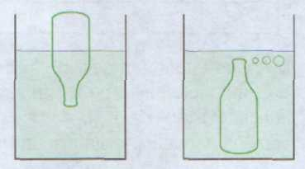
15. Enes, su dolu bir kaba boş şişeyi ağzı aşağı gelecek şekilde dik olarak daldırıyor ve şişeye su dolmadığını görüyor. Daha sonra şişenin ağzı yukarı gelecek şekilde dik olarak batırdığında şişeden kabarcıklar çıktığını ve içine su dolduğunu gözlemliyor.
Bu deneyle ilgili aşağıdakilerden hangisi söylenemez?
A. Şişe, ağzı aşağı gelecek şekilde dik
batırıldığında, şişe içindeki hava su
girişini engeller.
B. Suyun şişeye girmesi için havanın
şişeden çıkması gerekir.
C. Şişeden hava kabarcıkları çıkmıştır.
D. Şişeden çıkan hava ile şişeye giren
su aynı kütleye sahiptir.

16. Mıknatıs tarafından çekilip çekilmeme bazı maddeleri ayırt etmemizi sağlar. Yukarıdaki tabloda K, L, M, N, olarak verilen maddeler, mıknatıs tarafından çekilip çekilmeme özelliklerine göre sınıflandırılıyor.
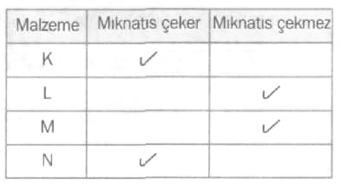
Bu maddeler, aşağıdaki seçeneklerden hangisinde doğru olarak sıralanmıştır?
17. Hatice, varlıkları madde olup olmamalarına göre eşleştiriyor.
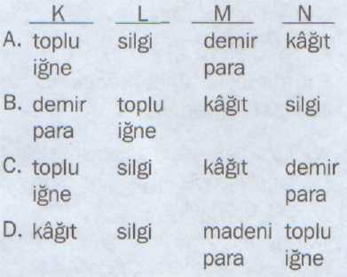
Hatice'nin yaptığı aşağıdaki eşleştirmelerden hangileri doğrudur?
- Işık ◻ Maddedir.
- Ses ◻ Madde değildir.

- Gaz ◻ Maddedir.
- Isı ◻ Maddedir.
A. yalnız III B. I, III
C. II. III D. I, IV

18. Zehra, içi boş bir kaba aşağıdaki maddelerden hangisini koyduğunda madde kabın şeklini almaz?
A. toz şeker B. kalem
C. zeytinyağı D. Su

19 . Aşağıdakilerden hangisi, sıvı ve gazların ortak özelliğidir?
A. Belirli bir şekillerinin olması
B. Belirli bir hacimlerinin olması
C. Bulundukları kabı tamamen doldurmaları
D. Bulundukların kabın şeklini almaları
20.Maddelerin sahip oldukları özelliklere göre günlük hayatta kullanım alanları vardır.
Maddelerin kullanım alanlarına örnek olarak aşağıdakilerden hangisi verilemez?
A. tahta ◻masa, sandalye
B. çelik ◻ tencere, kaşık
C. mıknatıs ◻ plastik tarak, poşet
D. demir ◻ çivi, makas

21. Hasan, tamamen su ile dolu bardağın içine bir misketi yavaşça bırakıyor ve suyun bardaktan taştığını gözlemliyor.
Bu deneyle ilgili aşağıdakilerden hangisi söylenebilir?
A. Taşan suyun kütlesi, misketin kütlesinin yarısı kadardır.
B. Taşan suyun kütlesi, misketin kütlesi kadardır.
C. Taşan suyun hacmi, misketin hacmi kadardır.
D. Taşan suyun hacmi, misketin hacminden fazladır.

22- Eklemler ile ilgili aşağıda verilenler
den hangisi doğrudur?
- Bütün eklemler hareket eder.
- Eklemlerin yapısı sürtünmeyi azaltacak özelliktedir.
- Eklemlerin yapısı kaslardan oluşur.
- Hareket kabiliyeti en iyi olan eklem
çene eklemidir.

23- Nabız sayısı giderek artan bir öğrenci
aşağıdaki faaliyetlerden hangisini yapıyor olamaz?
- Köpekten korkup kaçıyor.
- Top oynuyor.
- Heyecanlı bir film izliyor.
- Yemek yiyor.
24- Nabız, aşağıdakilerden hangisinde
doğru olarak tanımlanmıştır?
- kanın hareketi
- enerji tüketimi
- kalp atışı
- kan basıncı
25- Burundan vücuda alınan hava ile ilgili
aşağıdakilerden hangisi söylenemez?
- Hava ısıtılır.
- Havanın içindeki tüm mikroplar öldürülür.
- Hava nemlendirilir.
- Hava temizlenir.
26- Soluk alıp verme sayısı normalin al
tında olan bir kişi ile ilgili aşağıda ve-
rilenlerden hangisi doğrudur?
- Uyuyor olabilir.
- Nabız sayısı normalden fazladır.
- Sabah koşusu yapıyor olabilir.
- Korku filmi izliyor olabilir.
27- Sabah egzersizi yapan bir sporcu ile ilgili aşağıdakilerden hangisi yanlıştır?
- Nabız sayısı normalden fazladır.
- Soluk alıp verme sayısı normalden
fazladır.
- Kaslarında normalden fazla enerji
tüketilir.
- Kaslarında normalden fazla karbon
dioksit tüketilir.
28- Aşağıdakilerden hangisi, kas gücü
gerektiren bir meslek değildir?
- hamal
- inşaat işçisi
- inşaat mühendisi
- sporcu
29- Kalp ile ilgili aşağıdakilerden hangisi
yanlıştır?
- Kanın vücutta dolaşımını sağlayan
bir pompa görevi görür.
- Göğüs kafesi içinde sol akciğerin al
tında bulunur.
- Günün belli saatlerinde dinlenir.
- Kaslı bir yapıya sahiptir.
30- Kalp atışlarını dinlemek için kullanılan araç aşağıdakilerden hangisidir?
- mikroskop
- steteskop
- teleskop
- periskop

